Поток сознания -- что было в лагере Цифровая Пустынь 2009
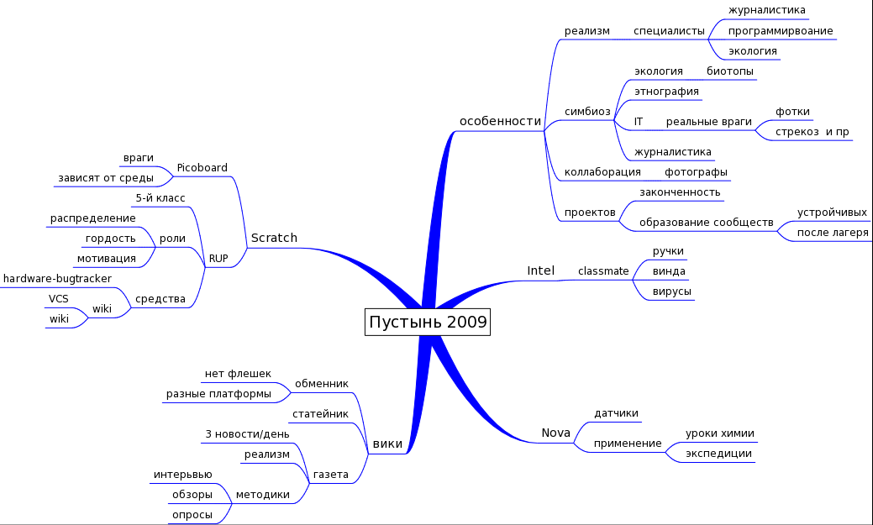
- По сравнению с прошлогодним лагерем “Цифровая экология 08”, проект этого года имел четкую направленность на создание полноценных завершенных проектов. К особенностям лагеря можно отнести попытку обеспечить максимальную аутентичность проводимой работы. В этой связи в лагере было сравнительно мало “чистых педагогов” – занятия проводили специалисты в области журналистики, программирования и экологии.
- Общей особенностью образовательных цифровых лагерей является смешение различных активностей. Тогда как летние школы программистов обычно представляют серию лекций и практических занятий, образовательные цировые лагеря характеризуются:
  - проектной ориентацией (в противовес тематической термин ориентации )
  - перемежением занятий в лабораториях с экологической деятельностью в полевых условиях
- Для подчеркивания экологической направленности лагеря, дети были разбиты не только по областям деятельности, но и по изучаемым экологическим биотопам. Так например ребенок мог быть одновременно журналистом и принадлежать к биотопу “Болото” – а значит, был ответственным за статьи о болотах и за выпуск интернет-газеты. Такое разбиение позволило преподавать программирование и журналистику как продолжение походных и исследовательских активностей. Многим детям скучно сидеть за книгами, но подавляющее большинство рады ощетить себя путешественниками.
- Проект лаборатории программистов, игра-аркада, также не стоял особняком. В аркадных играх большое значение придаётся препятствиям, врагам главного героя, окружающим его фонам. Наилучшее место, откуда можно взять всё это – это окружающий мир, фотоматериал экскурсий и экспедиций. Для того, чтобы лучше и убедительнее моделировать движения объектов необходимы не только некоторые сведения из физики, но и наблюдения за реальными животными. Ввиду временных ограничений, постоянных походов, невозможен отрыв программистов от остальных лабораторий – а так появляется взаимодействие и организация – журналисты становятся техническими писателями, фотографы – дизайнерами.
- Дети 5-го класса дожны работать с интуитивно понятным языком программирования. Таким является скретч. Традиционный ЯП ставит несколько больших барьеров:
  - он английский
  - на нем надо писать
  - он излишне абстрактен
Скретч лишен этих недостатков. Писать не надо – программа делается из кубиков, подобно конструктору. Многие элементы связаны с графикой – yfghfdktybt gjyznyj
- проблема инструментальных средств для программирования. В стандартном багтрекере может быть огромное количество полей, в которых легко запутаться даже опытным разработчкам.

Лаборатория Конструкторов
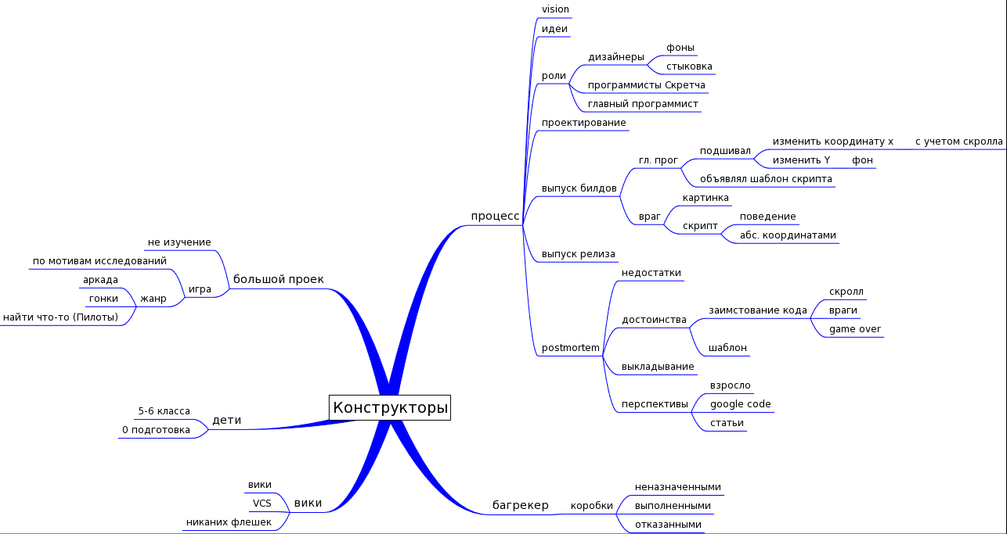
- пилюля обучения чему-либо – горькая. Подсластили её так:
  - дети писали игру. Что спрашивают у человека, который называет себя программистом? “Игры пишешь”?
  - дети постоянно шарахались по воздуху
- в процессе проведения лагеря до детей нужно было донести некоторые сообщения, а именно:
  - компьютер идеально подходит для работы и изучения мира. Природу и технику не нужно противопоставлять – с помощью техники решаются многие задачи, связанные с изучением и моделированием мира природы

Ирин поток
- С 10 по 20 августа этого в селе Пустынь Арзамасского района Нижегородской области проводился второй по счету одновременно цифровой и экологический детский лагерь. В прошлом году была первая попытка (Цифровая экология 2008) сделать что-то отличное от существующих детский лагерей, и вот удачный прошлогодний опыт решили повторить.
- Начиналось все с детей. Как и в прошлом году преподаватели нижегородского педагогического университета, взаимодействующие активно со школами Нижнего Новгорода, попросили отобрать детей, которые захотят участвовать в таком необычном лагере. Дети были отобраны. Здесь были как и 12-13 летние школьники, как и в прошлом году, так и постарше - 15-16. Помимо этого, заинтересованные публикациями прошлого года о лагере, были и дети сторонние, родители которых посчитали нужным для их ребенка опыт участия в таком лагере.
- Организаторами было решено, что в конце лагеря, надо выпустить несколько проектов, которые обобщат всю работу за 10 дней. 26 детей были разбиты на 4 команды, каждая из которых на протяжении всего лагеря занималась исследованием одного из 4 биотопов: лес, озеро, болото и деревня.
- Но не только взаимодействие с природой было важно в лагере. У детей была и компьютерно-цифровая деятельность. Произошло деление детей на лаборатории. В этом году их оставили 4: лаборатория конструкторов, лаборатория журналистов, лаборатория фотографов и лаборатория неогеографов. Деление по лабораториям осуществлялось с учетом как пожеланий школьников, так и их принадлжености к определенной команде-проекту-биотопу. Идеальным был вариант, когда представители каждой команды были в каждой лаборатории. Лаборатории тоже в конце смены должны были выпустить проект или показать свой вклад как лаборатории в рамках Вики. Ответсвенными за лаборатории были назначены: лаборатория конструкторовов: Патаракин Евгений Дмитриевич, лаборатория журналистов: Мусорина Виктория Андреевна, лаборатория фотографов Патаракина Анна Евгеньевна, лаборатория неогеографов: Киселев Алексей Константинович.
- Так как лагерь не обычный, а цифровой, то все проекты должны быть представлены в цифровом виде. Как средство хранения собранной информации в лагере была развернута МедиаВики. Современные технологии позволяли детям практически из любой точки лагеря заносить данные на сайт. Как и в прошлом году в лагере использовались нетбуки, заработанные специально для детей. Год назад при содействии (не помню как звали голланца) в лагере было 50 ноутбуков OLPC. На этот раз спонсором выступила компания Intel, предоставив 20 нетбуков Классмейт. Итого в обеспечеии лагеря были 22 нетбуков OLPC и 20 нетбуков Классмейт. Именно наличие возможности беспроводного подключения к сети и помогло организовать беспрепятсвенный доступ к внутреннему сайту.
- Но не только дети имели к нему доступ. Любой из родителей мог подключиться к ecolab.blogsite.org и понаблюдать за жизнью лагеря и за тем, что делает ребенок и о чем рассказывает на личной страчке в wiki.
- Обычный день был разбит на две части: часть экологическую и часть компьютерную. Когда первая половина дня занята походом, а вторая работой по лабораториям. Были конечно дня, когда все время было посвящено только походам или только работе за компьютерами.
- Работа над проектами велась постоянно: в походам дети слушали экскурсии Сергей Борисовича Шустова, который много знает о природе Нижегородской области, в лабораториях производилась структуризация полученной информации и получения новых навыков.
- За 10 дней Вики пополнилась больше чем двумя сотнями новых страниц, почти 250 фотографиями, треками маршрутов всех походов и, самое главное, впечатлениями участников лагеря.

